我国网络营销的发展状况及发展战略的研究
摘要…………………………………………………………………………………2
ABSTRACT……………………………………………………………………………3
第一章网络营销的概述……………………………………………………………4
第一节网络营销的发展……………………………………………………………4
第二节网络营销的含义与特点……………………………………………………4
一、具有鲜明的理论性……………………………………………………………5
二、市场的全球性…………………………………………………………………5
三、资源的整合性…………………………………………………………………5
四、明显的经济性…………………………………………………………………6
五、市场的冲击性…………………………………………………………………6
六、极强的实践性…………………………………………………………………6
第三节网络营销的功能……………………………………………………………6
一、信息搜索功能…………………………………………………………………6
二、信息发布功能…………………………………………………………………6
三、商情调查功能…………………………………………………………………6
四、销售渠道开拓功能……………………………………………………………7
五、品牌价值扩展和延伸功能……………………………………………………7
六、特色服务功能…………………………………………………………………7
七、顾客关系管理功能……………………………………………………………7
八、经济效益增值功能……………………………………………………………7
第四节网络营销方法………………………………………………………………8
第二章我国网络营销的现状………………………………………………………10
第一节当前我国网络营销发展滞后的表现………………………………………10
第二节发展我国网络营销的主要障碍……………………………………………10
第三节目前发展我国网络营销的主要对策………………………………………11
第四节未来网络营销的发展………………………………………………………12
第三章案例分析——xxx的网络历程…………………………………………13
第一节xxx综述…………………………………………………………………13
第二节“xxx”与中国…………………………………………………………13
第三节网络经营历程………………………………………………………………14
第四节网站优势分析………………………………………………………………15
第五节存在问题和解决方法………………………………………………………18
附表…………………………………………………………………………………21
附图…………………………………………………………………………………22
参考文献……………………………………………………………………………23

摘 要
网络营销作为我国一个新的经济增长点，其发展速度之快另世界惊叹。目前我国网络营销的现状总体另领人满意，但在其进步和完善的同时也出现了一些影响其发展的问题。如：搜索引擎需要进一步深化、网络广告需要更好的管理和运用、对于邮件的标准化管理等。通过对这些问题的分析得出影响阻碍中国网络营销发展的根本原因是：网络营销基础设施建设问题和网上支付问题。为解决这些问题必须以改变我国网络营销的环境和条件为理论依据找出响应对策，从而消除制约影响网络营销发展的制约因素。主要是从营销观念、途径和作风等几个方面入手，这样可以从根本上解决网络营销在发展中出现的问题，使我国的网络营销得到更好的完善和发展！

关键词：网络营销、网络营销方法、网络营销条件

ABSTRACT
The marketing of the network, as a new growth engines of one our country, it develops another world of high speed to exclaim. Of our country network current situation of marketing overall to lead people to be satisfied separately at present, appear some influence question of development its too while perfecting in progress its. For instance: The search engine needs deepenning further, the network advertisement need better management , application , standardized management of the mail ,etc.. Whether is it is it hinder Chinese network basic reason , marketing of development to influence to draw through an analysis of these questions. The question and online payment problem that network marketing infrastructure is built. For solve problem these must regard changing the environment and terms of marketing of network of our country as theoretical foundation find out the countermeasure of responding, thus dispel the restriction factor of restricting network marketing development of influence. Mainly start with such several respects as marketing idea , way and style ,etc., so can solve the problem that the marketing of the network appears in development fundamentally , make the network marketing of our country get better perfection and development!

Keyword: Marketing of the network Marketing method of the network Marketing terms of the network

第一章网络营销的概述
第一节网络营销的发展
网络营销是以现代电子技术和通信技术的应用与发展为基础，与市场的变革、竞争以及营销观念的转变密切相关的一门新学科。网络营销相对于传统的市场营销，在许多方面都具有明显的优势，带来了一场营销观念的革命。
20世纪90年代初，Internet的飞速发展在全球范围内掀起了互联网应用热潮，世界各大公司纷纷利用互联网提供信息服务和拓展公司的业务范围，并且按照互联网的特点积极改组企业内部结构和探索新的营销管理方法。网络营销宣布诞生。网络营销的出现为企业提供了适应全球网络技术发展与信息网络社会变革的新的技术和手段，是现代企业走入新世纪的营销策略。网络营销的产生有其在特定条件下的技术基础、观念基础和现实基础，是多种因素综合作用的结果。具体地分析其产生的根源，可以更好地理解网络营销的本质。
网络营销不单纯是指网络技术，而是市场营销；网络营销不单纯是网上销售，是企业现有营销体系的有利补充；网络营销是4C,（整合营销）营销理论的必然产物。网络营销首先是市场营销的互联网替代了报刊、邮件、电话、电视等中介媒体，其实质是利用互联网对产品的售前、售中、售后各环节进行跟踪服务，它自始至终贯穿在企业经营全过程，包括寻找新客户、服务老客户，是企业以现代营销理论为基础，利用互联网技术和功能?最大限度地满足客户需求，以达到开拓市场、增加盈利为目标的经营过程。它是直接市场营销的最新形式，是由互联网客户、市场调查、客户分析、产品开发、销售策略、反馈信息等环节。网络营销只是电子商务的基础，电子商务是利用互联网进行的各种商务活动的总和，必须解决与之相关的法律、安全、技术、认证、支付和配送等问题。国际上实施网络营销有许多成功的范例，一些知名的企业都建有自己的网站，这些网站以自己各具特色的站点结构和功能设置、鲜明的主体立意和网页创意开展网络营销活动，给这些企业带来了巨大的财富。如一些大型企业以鲜明的形象、精良的产品和巨额资金熔铸在大腕明星上，再利用这些明星的光环效应为其品牌升值，产品获得不尽的市场扩张能力，品牌价值一再飙升。
网络营销是数字经济时代的一种崭新的营销理念和营销模式；是近年来众多营销理念的进展、凝练和升华；是促使企业开辟广阔市场，获取增值效益的马达；是连接传统营销，又引领和改造传统营销的一种可取形式和有效方法；是用信息化技术进行的全部营销活动；是提升企业核心竞争能力的一把金钥匙！
特别是当电子商务的整体环境尚不是十分成熟的情况下，网络营销将是广大企业、营销组织，特别是中小企业进军电子商务的切入点。为了正确的开展网络营销我们必须认识和把握网络营销的特点和功能。前一段有的人讲网络营销无理论可言，这种网络营销无理论说是不正确的。网络营销是以现代电子技术和通信技术的应用与发展为基础，与市场的变革、竞争以及营销观念的转变密切相关的一门新学科。网络营销相对于传统的市场营销，在许多方面都具有明显的优势，带来了一场营销观念的革命。

第二节网络营销的含义与特点
简单地说,网络营销即是利用互联网作为手段，从而达到营销的目的。网络营销包含的内容很广，主要有：网上市场调查、网上消费者行为分析、网络营销策略制定、网上产品和服务策略、网上价格营销策略、网上渠道选择与直销、网上促销与网络广告、网络营销管理与控制等等。
网络营销具有传统营销根本不具备的许多独特的、十分鲜明的特点。网络营销具有那些主要特点呢？
一、具有鲜明的理论性
网络营销是在众多新的营销理念的积淀、新的实践和探索的基础上发展起来的。网络营销理念吸纳了众多新的营销理念的精髓，但又不同于任何一种营销理念。
二、市场的全球性
网络的连通性，决定了网络营销的跨国性；网络的开放性，决定了网络营销市场的全球性。市场的广域性，文化的差异性，交易的安全性，价格的变动性，需求的民族性，信息价值跨区域的不同增值性及网上顾客的可选择性不仅都给网络经济理论和网络营销理论研究，提供了广阔的发展空间和无尽的研究课题而且这种市场的全球性带来的是更大范围成交的可能性，更广域的价格和质量的可比性。
三、资源的整合性
在网络营销的过程中，将对多种资源进行整合，将对多种营销手段和营销方法进行整合；将对有形资产和无形资产的交叉运做和交叉延伸进行整合。这种整合的复杂性，多样性，包容性，变动性和增值性具有丰富的理论内涵。。
四、明显的经济性
网络营销具有快捷性，因此，将极大的降低经营成本。
五、市场的冲击性
网络的进击能力是独有的。网络营销的这种冲击性及由此带来的市场穿透能力，明显的挑战了4P和4C理论。网络营销在进击时是主动的，清醒的、自觉的。
六、极强的实践性
所有这一切都说明：网络营销是一门实践性很强的学问。它的理论根底深深扎在网络营销实践的沃土中。网络营销的每一步发展，都呼唤着网络经济理论研究的深入。
第三节网络营销的功能
认识和理解网络营销的功能和作用，是实战和利用网络营销功能和作用的基础和前提。
一、信息搜索功能
信息的搜索功能是网络营销进击能力的一种反映。在网络营销中，将利用多种搜索方法，主动的、积极的获取有用的信息和商机；搜索功能已经成为了营销主体能动性的一种表现。一种提升网络经营能力的进击手段和竞争手段。
二、信息发布功能
发布信息是网络营销的主要方法之一，也是网络营销的又一种基本职能。无论哪种营销方式，都要将一定的信息传递给目标人群。但是网络营销所具有的强大的信息发布功能，是古往今来任何一种营销方式所无法比拟的。在网络营销中，网上信息发布以后，可以能动的进行跟踪，获得回复，可以进行回复后的再交流和再沟通。
三、商情调查功能
网络营销中的商情调查具有重要的商业价值。对市场和商情的准确把握，是网络营销中一种不可或缺的方法和手段，是现代商战中对市场态势和竞争对手情况的一种电子侦察。这就为广大商家，提供了一种市场的快速反应能力，为企业的科学决策奠定了坚实的基础。
四、销售渠道开拓功能
网络具有极强的进击力和穿透力。新技术的诱惑力，新产品的展示力，文图并茂，声像惧显的昭示力，网上路演的亲和力，地毯式发布和爆炸式增长的覆盖力，将整合为一种综合的信息进击能力。这种快速、这种坚定、这种神奇，这种态势、这种生动是任何媒体，任何其他手段无法比拟的。
五、品牌价值扩展和延伸功能
美国广告专家莱利·莱特预言：未来的营销是品牌的战争。拥有市场比拥有工厂更重要。拥有市场的唯一办法，就是拥有占市场主导地位的品牌。
随着互联网的出现，不仅给品牌带来了新的生机和活力，而且推动和促进了品牌的拓展和扩散。实践证明：互联网不仅拥有品牌、承认品牌而且对于重塑品牌形象，提升品牌的核心竞争力，打造品牌资产，具有其它媒体不可替代的效果和作用。
六、特色服务功能
网络营销具有和提供的不是一般的服务功能。是一种特色服务功能。服务的内涵和外延都得到了扩展和延伸。
顾客不仅可以获得形式最简单的FAQ（常见问题解答），邮件列表，以及BBS、聊天室等各种即时信息服务，还可以获取在线收听，收视，订购，交款等选择性服务。无假日的紧急需要服务，和信息跟踪、信息定制到智能化的信息转移，手机接听服务。及网上选购，送货到家的上门服务等等。这种服务以及服务之后的跟踪延伸，不仅将极大的提高顾客的满意度，使以顾客为中心的原则得以实现，而且客户成为了商家的一种重要的战略资源。
七、顾客关系管理功能
客户关系管理，源于以客户为中心的管理思想，是一种旨在改善企业与客户之间关系的新型管理模式，是网络营销取得成效的必要条件，是企业重要的战略资源。
八、经济效益增值功能
网络营销会极大的提高营销者的获利能力，使营销主体提高或获取增值效益。
第四节网络营销方法
- 搜索引擎注册与排名。这是最经典、也是最常用的网络营销方法之一，现在，虽然搜索引擎的效果已经不象几年前那样有效，但调查表明，搜索引擎仍然是人们发现新网站的基本方法。
二、交换链接。交换链接或称互惠链接、互换链接、友情链接等，是具有一定互补优势的网站之间的简单合作形式，即分别在自己的网站上放置对方网站的LOGO或网站名称，并设置对方网站的超级链接，使得用户可以从合作网站中发现自己的网站，达到互相推广的目。
三、病毒性营销。病毒性营销并非真的以传播病毒的方式开展营销，而是通过用户的口碑宣传网络，信息像病毒一样传播和扩散，利用快速复制的方式传向数以千计、数以百万计的受众。病毒性营销的经典范例是Hotmail.com。
四、网络广告。几乎所有的网络营销活动都与品牌形象有关，在所有与品牌推广有关的网络营销手段中，网络广告的作用最为直接。有研究表明，网络广告的点击率并不能完全代表其效果，网络广告对那些浏览而没有点击广告的、占浏览者总数99%以上的访问者同样产生作用。
五、信息发布。信息发布既是网络营销的基本职能，又是一种实用的操作手段，通过互联网，不仅可以浏览到大量商业信息，同时还可以自己发布信息。最重要的是将有价值的信息及时发布在自己的网站上，以充分发挥网站的功能，比如新产品信息、优惠促销信息等。
六、许可Email营销。基于用户许可的Email营销比传统的推广方式或未经许可的Email营销具有明显的优势，比如可以减少广告对用户的滋扰、增加潜在客户定位的准确度、增强与客户的关系、提高品牌忠诚度等。
七、邮件列表。邮件列表实际上也是一种Email营销形式，邮件列表也是基于用户许可的原则，用户自愿加入、自由退出，稍微不同的是，Email营销直接向用户发送促销信息，而邮件列表是通过为用户提供有价值的信息，在邮件内容中加入适量促销信息，从而实现营销的目的。邮件列表的主要价值表现在四个方面：作为公司产品或服务的促销工具、方便和用户交流、获得赞助或者出售广告空间、收费信息服务。邮件列表的表现形式很多，常见的有新闻邮件、各种电子刊物、新产品通知、优惠促销信息、重要事件提醒服务等等。
八、个性化营销。个性化营销的主要内容包括：用户定制自己感兴趣的信息内容、选择自己喜欢的网页设计形式、根据自己的需要设置信息的接收方式和接受时间等等。个性化服务在改善顾客关系、培养顾客忠诚以及增加网上销售方面具有明显的效果。
九、会员制营销。会员制营销已经被证实为电子商务网站的有效营销手段，国外许多网上零售型网站都实施了会员制计划，几乎已经覆盖了所有行业，国内的会员制营销还处在发展初期，不过已经看出电子商务企业对此表现出的浓厚兴趣和旺盛的发展势头，一度是中国电子商务旗帜的时代珠峰公司（My8848.net）于2001年3月初推出的"My8848网上连锁店（U-Shop）"就是一种会员制营销的形式。现在，西单电子商务公司网上商场同样采用了这种营销思想，不过在表现形式上有一定的差别。
十、网上商店。建立在第三方提供的电子商务平台上、由商家自行经营网上商店，如同在大型商场中租用场地开设商家的专卖店一样，是一种比较简单的电子商务形式。网上商店除了通过网络直接销售产品这一基本功能之外，还是一种有效的网络营销手段。从功能上来说，对不具备电子商务功能的企业网站也是一种有效的补充，对提升企业形象并直接增加销售具有良好效果，尤其是将企业网站与网上商店相结合，效果更为明显。

第二章我国网络营销的现状
在我国，网络营销起步较晚，直到1996年，才开始被我国企业尝试。据传媒报道：1996年山东青州农民李鸿儒首次在国际互联网上开设“网上花店”，年销售收入达950万元，客户遍及全国各地，但公司没有一名推销员；1997年，江苏无锡小天鹅利用互联网向国际上8家大型洗衣机生产企业发布合作生产洗碗机的信息并通过网上洽商，敲定阿里斯顿作为合作伙伴，签订合同金额2980万元；海尔集团1997年通过互联网将3000台冷藏冷冻冰箱远销爱尔兰，至1999年5月12日，该公司累计通过互联网发布信息11298次，接受并处理用户电子函件3600多封，访问人数由去年同期平均每天2300人次扩大到现在平均每天27000人次，并有20%的出口业务通过互联网实现。北京、上海、广州等地不少商业企业也纷纷在网上开设虚拟商店，全国网上商店己达100家。据国家信息中心有关统计数字表明，我国已有8万余家企业已加入互联网，并涉及网络营销，其中以计算机行业、通讯行业金融行业较为普遍，计算机行业占34%，通讯行业为23%。金融行业为11%，其他行业为32%。尽管如此，与发达国家相比，我国网络营销发展的总体水平较低，仍停留在起步阶段。
第一节当前我国网络营销发展滞后的表现
一、网络竞争意识不强，对网络营销认识不清。绝大部分企业还只把竞争焦点定位于实体，没有充分意识到知识经济时代抢占网络信息这一虚拟市场对赢得企业未来竞争优势的必要性与紧迫性，把网络看得过于神秘，总以为只有工程师、电脑技术人员才能使用这一高科技产物。
二、上网企业数量少，分布不均衡。目前，国内企业上网总体上雷声大、雨点小，全国560万家企业(含乡镇企业)中，上网企业所占的比例不足1.5%，且集中分布在北京、广州、上海等几个大城市。上网企业数量少，浏览的客户量就下降，网络给企业创造的效益就减少，从而形成恶性循环。
三、网络利用率不高，营销方式单一。大部分上网企业的网络营销还仅仅停留在网络广告与网络宣传促销上，而且网络促销也只是将企业的厂名、品名、地址、电话挂在网上而己，很少有企业拥有自己独立的域名网址，并对企业形象及产品作具体、系统介绍，网络利用率低。
四、网络营销产品少、范围不广。目前，我国企业网上营销的产品主要集中于电脑及其配件、软件、图书、汽车等有限的几类特殊产品，面向大众的服装、食品、日用品、家电等甚少。
五、网络营销策略水平不高，效益不佳。对网络营销这种特殊营销方式的营销策略缺乏系统研究，还处于实践摸索阶段，没有形成一套适合我国国情的网络营销策略。不少企业还只能沿用过去传统实体市场营销策略，网络营销效益不高。据悉，目前全国开通网上购物的商业企业，迄今尚无一家盈利，不少网上商店开张不久即宣布倒闭，少数几家也依靠现时的实体商场的信誉而勉强维持。
第二节发展我国网络营销的主要障碍
一、网络发展水平不高，覆盖率低。在我国，电脑还远不是大众消费品，互联网远未深入千家万户，目前，我国网络用户虽然增长速度较快，但总量太少，覆盖率低，即便是北京、上海这样的大城市，网络覆盖率也不过才达到8%和2%。其他城市就可想而知了。据中国互联网络信息中心最新统计报告表明，全国上网用户仅400万，不足美国的1/12，大大低于发达国家的水平，网络营销缺乏最起码的人气基础。
二、网络基础设施差，线路少，速度慢，安全性不高，但用户使用成本开支较大。按绝对价格计算，我国人均收入不过美国的1/20，但要付出比美国人高20倍的价格才能拥有同样多的网上信息量。据调查，86%的用户抱怨网络速度太慢，收费太贵。低水平设施的网络与高水平收费限制了用户上网，束缚了网络市场的健康发展，并己成为制约网络营销发展的瓶颈。
三、安全、方便的网络支付机制欠缺。目前，我国网络支付的技术手段尚不成熟，安全通用的电子货币尚处于研制认证阶段，在目前信用卡消费未占主导的情况下，网络分销的现金交割只能靠用户事前(后)交费才能完成。网络分销成了一种“网上订货，网下付款”的四不象交易方式，极大影响了网络分销的效率。即便凭信用卡实现网上支付，对消费者、对企业均有一个安全保障的问题。据调查资料显示，有52%的网络用户认为目前网上购物的最大问题是没有安全方便的网上付款方式。因此，目前在网络安全支付方面存在的技术与观念是网络营销发展的核心与关键障碍。
四、消费者传统购物观念的束缚。据调查，有59%的人认为网上商品无实体感，对其质量不放心，而宁愿选择自己去商场购买。这种眼见为实的购买心态及对新事物的不信任感，多少也会制约网络营销的发展。
五、物流网络不配套。网络营销虽然缩小了企业之间的信息虚拟市场上的竞争差距，但对企业的物流水平与能力提出了更高的要求，而目前，拥有全国物流能力的企业寥寥无几，特别是广大中小企业，物流能力不强，效率不高，不能及时与网络用户进行实物交割，已成为阻碍其网络营销发展的主要因素。因此，发展网络营销，物流先行是可行之路。同时，企业信息管理与分析能力低，缺乏既懂网络技术又懂营销管理的复合型人才等，也是制约网络营销发展的一大障碍。
第三节目前发展我国网络营销的主要对策
一、从战略高度充分认识发展我国网络营销、抢占网络信息市场的必要性与紧迫性，抓住有利时机，缩短我国与发达国家的差距。
二、强化对网络营销的舆论宣传，提高社会与公众对网络营销的认识，消除陌生感、神秘感，增强信任感。引导广大消费者改变过去眼见为实的传统购物方式与购物习惯，使其从心理上接受网络营销。
三、加强对网络营销的立法与监督，规范企业的网络营销行为。在网络商场的市场准入制度、网络交易的合同认证、执行和赔偿、反欺骗、知识产权保护、税收征管、广告管制交易监督，以及网络有害信息过滤等方面制定规则，为网络营销的健康、有序、快速发展提供一个公平规范的法律环境。
四、制定鼓励、扶持网络营销发展的优惠政策，为网络营销的发展提供一个良好的经济环境。同时，对网络营销的发展也要科学规划，统筹安排，既要防止畏缩不前，又要避免不顾客观现实条件的急躁冒进。
五、加强网络技术研究和学术研究，改善网络基础设施，提高网络整体水平。当前重点是加快电子货币的研究，尽快实现网上安全支付，不断开发适合我国国情的网络营销新方式与新策略。
六、加快电信产业发展，打破电信行业垄断经营，引入市场竞争机制，改善电信服务质量，调低电信资费标准，使网络消费与人们的收入水平相适应，为网络营销创造一个宽松的环境。
七、企业应尽早申请注册自己的网址域名，并加强对网址域名的宣传，努力树立网络形象；要确定适合网络营销的产品，采用低价定价策略；要切实提高自身物流管理能力，大力培养网络人才；要整合其他营销手段，不断提高网络营销的水平和效益。
第四节未来网络营销的发展
截止2002年12月，国际互联网已覆盖170多个国家和地区，连接着6万多个区域性网络、600万台以上的主机，拥有约13亿用户，而且网络用户还在以月均15%的速度增长。
国际互联网正迅速渗透到社会政治、经济、文化的各个领域，进入人们的日常生活，并带来社会经济、人们生活方式的重大变革，人类已开始步入网络化社会。愈来愈多的企业认识到国际互联网对企业经营发展的作用，纷纷挤占这一科技制高点，并将之视为未来发挥竞争优势的主要途径。
目前，在美国，有超过40%的企业在利用互联网开展营销业务；美国《财富》杂志统计的全球前500家公司几乎全都在网上开展营销业务。如1999年初美国国际电信联盟和国际数据公司统计，全球互联网上的交易额1996年为30亿美元，1997年为134亿美元，1998年为313亿美元，预计到2010年网络贸易额占全球贸易总额的比重将达到42%。网络蕴藏的市场无限，孕育的商机无限，网络营销必将成为2l世纪企业营销的主流。

第三章案例分析——xxx的网络历程
第一节xxx综述
xxx百货有限公司由美国零售业的传奇人物山姆·沃尔顿先生于1962年在阿肯色州成立。经过四十多年的发展，成为美国最大的私人雇主和目前世界上最大的连锁零售商。1995年世界500强找不到零售业公司，2001年xxx公司意气风发地成为世界最大的公司。2003年全球销售额达2563亿美元，连续三年荣登《财富》杂志世界500强企业榜首。同时，xxx在全球多个国家被评为“最受赞赏的企业”和“最适合工作的企业”之一。
据目前（2005年3月）最新统计，xxx在美国的xxx商店1383家，xxx购物广场1625家，山姆会员商店543家，xxx社区店76家，另外在其他国家还有1534家，在美国的雇员超过120万名，在海外雇员超过30万名，全球有5100多个店铺的“xxx帝国”。xxx公司被美国称为“穷人店”，就是说最大的利润来自于平民阶层，这保证了它有稳定的客户群体，从而也保证了它的波动利润最小。总资产为比尔•盖茨个人资产的两倍。
第二节“xxx”与中国
xxx1996年进入中国，在深圳开设第一家xxx购物广场和山姆会员商店以来，经过八年的发展，目前已经在包括北京、哈尔滨、长春、沈阳、大连、天津、济南、青岛、南京、南昌、长沙、福州、厦门、深圳、东莞等19个城市开设了39家商场，包括xxx购物广场、山姆会员店、xxx社区店等三种业态。其中xxx购物广场34家、山姆会员店3家，社区店2家。xxx至今在华的总投资额达16亿人民币，创造了超过2万多个就业机会，累计纳税逾10亿元人民币。作为一个出色的企业公民，xxx自进入中国就积极开展社区服务、慈善公益活动，八年累计向慈善、公益团体捐献超过1030万元的物资。2004年6月，xxx中国获得由光明日报社颁发的光明公益奖（跨国公司）的最佳社区奖。
xxx在中国的主要经营形式分三种：xxx购物广场、山姆会员店和xxx社区店。山姆会员店是必须有会员卡才能买购物，在深圳南山区有一家。xxx已走进了深圳的家家户户，就连关外布吉镇也有一家。

第三节网络经营历程
xxx的网站分两类：一是全球信息网：阿根廷、巴西、加拿大、中国、德国、韩国、波多黎各、墨西哥、美国、英国。二是全球购物网：墨西哥、美国、英国。
xxx拥有全球最庞大的零售连锁超市网，自身的信息化动作水平也是同行业中佼佼者，年营业额超过一千多亿美元，使得xxx难以放弃传统的生意。同时改变营销的游戏规则，有失去客户的风险。因此，xxx的网络进程是慎重而缓慢的。
一、创建阶段
这一阶段漫长而进步甚微，虽然网络零售开始起步但没有受到相应的重视，经营理念也不适合网络零售业务开展的需要。
1996年2月美国最大的连锁零售商xxx开始试运行它的网络零售系统。1996年7月，xxx的网上商店正式开始营业。那时，亚马逊才诞生一年多，只有50名职员。
xxx网上出售的主要是19.95美元的“苏里之尊”香肠盘，49.96美元的面包炉和2125美元的限量Tinker Bell雕像等。
二、启动阶段
自1998年秋天起，xxx的决策者开始注意到网络经营的特殊性，但重视程度仍然不足。开始出售个人电脑、计算机游戏和其他在线软件，经营的焦点集中到数字照相机、DVD播放器和其他电子产品上。
三、发展阶段
xxx开始重视网络零售业务开展的阶段。经营者开始将网络业务视为零售业务开展的新领域，新的立足点，而不再是传统业务附属部分。
2000年初，xxx与风险资本ACCEL合伙公司共同重新改版了它的网上商店，标志着它开始向电子商务大胆进军，同时对Amazon.com这样的网上商店构成了威胁。据统计，xxx网络商店的营业额在1998财政年35.26亿美元,到了2000年就增至53.77亿美元。
虽然xxx的网络商www.walmart.com早在1996年就开始营业，但由于领导者的观念和意识等问题，xxx的网上商店的成就远远不及它的连锁店那样声势浩大。
第四节网站优势分析
一、传统优势分析
xxx能够取得1998年美国最大的20家商业企业的第一名，1999年全世界百家公司排名第二，2002年世界500强第二，2001-2003年名列500强榜首的业绩，与它低价格竞销、高品质服务和高效率管理这三大王牌战略和谐统一是分不开的。其中运销成本的低廉主要来自于信息技术的先进性、网络化的计算机销售终端、统一的产品编码、卫星追踪、电子数码交换和电子资金交换。
20世纪70年代末，xxx公司就开始使用计算机进行管理。虽然公司总裁仍然在20多平方米的办公室里工作，但是xxx公司却建立了最先进的信息系统，投入大、功能全、速度快、智能化、全球联网。
1980年后xxx要求直接向制造商订货，同时采取采购价降低2%-6%。而且由于新物流技术——“交叉作业”和“电子数据交换（EDI）”，使成箱的货品从一个卸货点到另一个卸货点仅在48小时内，不需在库存房内。这样，“零库存”就为xxx每年节省了数百万美元的仓储费。
xxx是世界上最早对信息技术大量投资的零售商之一，早在1978年xxx公司就花费4亿美元从休斯公司购买了商用卫星，实现了公司的全球联网。
通过EDI系统和卫星追踪，xxx公司总部在1小时内，可对全球约5000家店铺每种商品的库存、上架、销售进行一次全面地盘点，并及时通过电信网络通知货车司机最新路况信息，调动车辆送货的最佳途径，这发挥了运输的潜能，提高了工作效率，降低了成本。
xxx目前拥有世界上最大的数据仓库系统。1997年为完成圣诞节的市场预测和分析，xxx将数据仓库容量扩大到24TB。利用数据仓库，xxx可以对商品进行营销组配分析，即对顾客购物记录的分析，判断哪些商品最有可能被一起购买。同时有利于了解销售全局、进行市场分析和趋势分析等。
目前困扰虚拟网络零售商店的两大难题就是物流配送体系和销售环节不完美的问题，以至号称网络零售巨人的亚马逊投资3000万建造仓储基地。同样的问题对xxx的网上商店而言是可以轻易解决的。xxx总公司下属的分公司遍布世界五大洲的10个国家，拥有5000多家商店。这些传统商店无形中为xxx的网络零售业务开展创造了有利条件。
二、网络经营的优势
（一）技术优势。
自从1996年起，xxx就同实力强大的微软公司合作开发系统。xxx网上商店可以使用微软开发的服务软件创建商品的数据为，为顾客提供电子版的商品目录，保障安全交易并且保存顾客多种活动记录。
（二）品牌优势。
xxx长期经营的品牌信誉和顾客信任感有助于打消顾客对网上购物的安全和信用问题的顾虑。
（三）服务优势。
xxx的网站提供一项名为“我的xxx”的个人化服务。它承诺迅速地检查和跟踪记录顾客的购物历史。还包括了诸如自动寻找礼物和玩具等特点，以帮助顾客购买这些商品。
该网上商店中的旅行网站可以让用户预定航班、酒店及出租车。
在网上经营的同时大力的推行传统销售的力度。例如它新开设的网站主页上就专设了一个地方，让访问者输入自己所在地区的邮政区号，就可查到所在地区的xxx分店的详细情况。
同时注意扩展它的网上业务。2000年1月1日新设计的xxx购物网站在Internet和AOL的Shop@区域重新开张，目标瞄准小城镇和农村地区客户。
三、营销战略
（一）公司文化——“三项基本信仰”
①尊重个人
尊重每位同事提出的意见。 经理们被看作“公仆领导”, 通过培训、表扬及建设性的反馈意见帮助新的同事认识、发掘自己的潜能。 使用“开放式”的管理哲学在开放的气氛中鼓励同事多提问题、 多关心公司。
②服务顾客
“顾客就是老板”。xxx公司尽其所能使顾客感到在xxx连锁店和山姆会员商店购物是一种亲切、愉快的经历。“三米微笑原则”是指同事要问候所见到的每一位顾客；“保证满意”的退换政策使顾客能在xxx连锁店和山姆会员商店放心购物。
③追求卓越
xxx连锁店和山姆会员商店的同事共同分享使顾客满意的承诺。在每天营业前，事会聚集在一起高呼xxx口号, 查看前一天的销售情况，论当天的目标。“日落原则”要求同事有一种急切意识, 对当天提出的问题必须在当天予以答复。
- 山姆·沃尔顿“事业成功的十大法则”——xxx成功的关键
  - 忠于你的事业
  - 与同事共同分享利益，像伙伴一样对待他们
  - 激励你的同事
  - 尽可能和同事进行交流
  - 感激同事对公司做的每一件事
  - 庆祝每一次成功, 从失败中寻找乐趣
  - 听取同事的意见
  - 听取同事的意见
  - 超出顾客期望
  - 比竞争对手更节约开支
  - 逆流而上，另辟蹊径，不墨守成规
- 爱心——社区建设
  - 帮助邻居
好邻居计划是我们社区公益活动的核心。通过该项计划，我们将鼓励我们的商店和我们的员工在他们当地的社区建设中发挥重要的作用。
  - 帮助儿童
儿童是我们社会的未来，为了让儿童生活得更健康、幸福，xxx中国开展一系列以儿童为中心的社区公益计划
  - 支持教育
支我们的学识决定了我们的价值观和我们的理想，同时赋予我们实现理想的能力。为了中国的未来更加充满希望，xxx中国将实施一系列的教育基金奖项和奖学金计划。
  - 保护环境
xxx人相信我们有责任为保护我们的环境和资源出一份力，绿色环保计划帮助我们实现我们对所在社区的土地、空气和水资源的承诺。
  - 参与救灾
xxx中国通过当地红十字会，帮助重建受自然灾害破坏的社区。
第五节存在问题和解决方法
问题1：行业竞争。随着拍卖点EBAY和亚马逊的迅速崛起使传统零售业和IT行业将焦点集中到了电子商务，而与此同时与他网站差不多起步的亚马逊拥有8倍于xxx网站的访问量却是个不争的事实。为什么亚马逊会跑到xxx的前面呢？这是xxx不可忽视的问题。
解决方法：我们知道传统知名品牌与网站访问量之间没有必然联系。要提高网站的访问率就必须提高域名的知名度。xxx有5100多家传统分店遍布世界的五湖四海，我想通过可以在这些分店上作“文章”来提高域名的知名度应该件轻而易举的事。当然最主要的还是在网站设计和建设的自己身，如何将顾客吸引到站点上来，并停留下来，这才这最重的。要不消费者将不愿再去访问。
问题2：除了面临强大的竞争压力外，最主要的还是由于网站自己经营的失误。在货品选择方面，供应的货品从计算机到食品到婴儿用物，品种齐全，但令人费解的是网站上不出售服装。用户浏览起来很容易，但并不令人兴奋。所以就丧失了一个很大的卖点。还有也没有及时利用多的来积累起来的大量有关客户喜好的信息。归根结底是建站前考虑不周到所致。
解决方法：首先、要考虑网络商店用户群众的特点，不要漏掉顾客可能会感兴趣的商品。从xxx的案例来看，xxx的网站将经营焦点集中到数字照相机、DVD播放器和其他电子产品上。就是适应目前网络用户以技术人员为主的特性。但在网络已经很普及的情况下，将服装排除在外，就失去了一个可能吸引女性顾客的卖点。其次、要考虑商品的包装和运输要求。困为网络购物的物流体系还不完善，尤其是远距离的送货往往是需要邮递的，那就需要考虑列出的商品是否适合邮递。或者像xxx因为有众多的连锁店作为后盾，也可以将这一优势考虑进去。再次、要考虑商品的特性。比如，商品是否存在保鲜期的问题，商品品质的确认是否适合网络销售等。还要根据实践、市场环境等因素及时调节。比如，圣诞节期间，各大购物网站纷纷把玩具和礼品推上主页。最后，充分的利用客户信息。
问题3：在传统零售经营的习惯作用下，xxx的经营者可能不适应网络销售的特性，在销售环节方面还不能顺畅地进行管理动作。比如，虽然从1996年它的网站就开始启用，但在一段很长的时间里仍还在理顺发货环节。例如，8月8号，有人同时订购一台相机、一张影片。然而东西却分两个箱子，相差大概4天收到。这种做法既浪费时间、货运成本，又影响顾客对网站的印象和信任度。
同时退货也比较麻烦。虽然xxx有分布广泛的连锁店，但购买者不能到邻近的xxx商店退货，部分是由于网上商品一般不在商店出售。网上用户不能不将货退回给xxx网站，运费由xxx公司支付。
解决方法：在企业转向网络经营的时候注意不要忽视传统优势在网络经营中的作用，尤其是品牌、客户信息等。另外xxx的品牌，广泛分布的连锁店和它强大的信息管理系统、数据仓库等都是它在创业过程中积累下来的商业财富。而在配送和退货环节中却没有充分发挥这些优势，这是经营的失误。
问题4：不了解、不重视网络的相关问题，不能对网络相关政策及时反应也是xxx网站的经营障碍。比如，xxx网上承诺的是购物是“保护个人隐私和安全”。但它会向他人透露整体的用户统计资料，虽然这些统计资料不会包含可识别出的个人信息，但客户还是会担心公司的其他举动会不会影响隐私的保护，容易降低客户的信任度。
解决方法：开展网络业务之前一定要做好安全保护、隐私等两大方面的网络敏感问题。2001年的黑客事件随后有众多网站被指控侵犯隐私，可见安全和隐私对开展电子商务的重要性。所以就必须采取强而有力的措施：从技术上看，要采用可靠的系统，注意维护物理和软硬件系统的安全；从政策上看，要符合政府和顾客的要求，制定合法、合理的网站经营政策，维护商家和顾客的利益。

附表
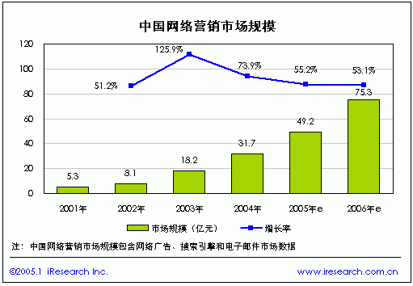

附图
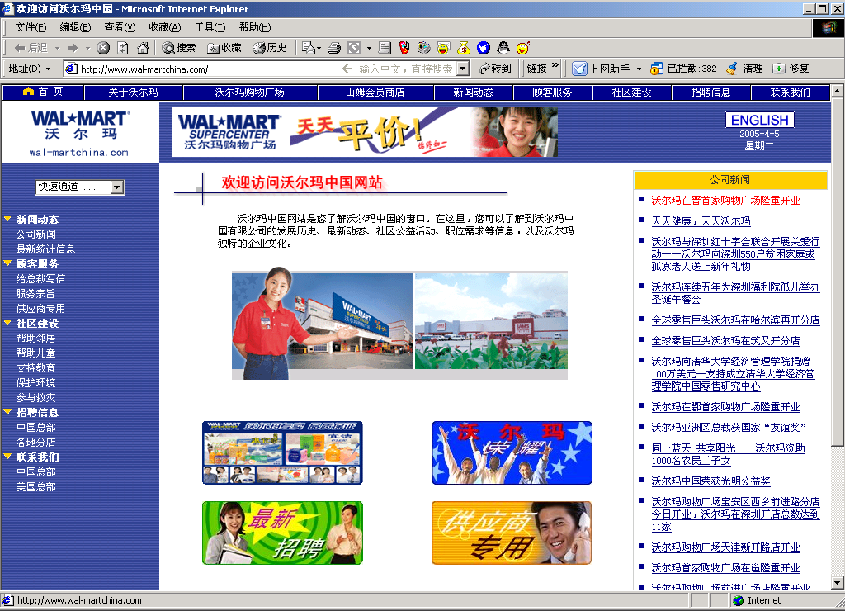
(一)
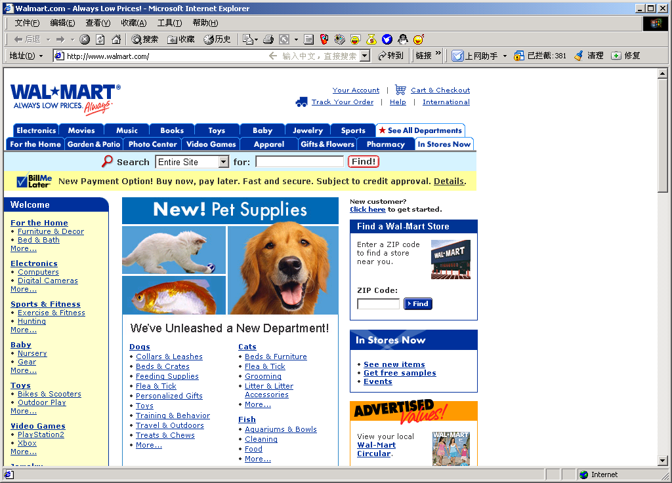
（二）

参考文献
1笑笑----网络营销发展现状与对策 2004-7-4
2《网络营销问题的研究》------刘海政 2003--5月
3骆小舟 . 电子商务发展的现状、问题与对策 . 浙江大学出版社 . 2002
4《通向未来的信息高速公路》 吕本富 北京大学出版社
5《生产力研究》 李原 2004-04
6《网络营销基础与实践》清华大学出版社 冯英健
7《网络营销原理》 沃德.汉森
8《关系营销与时俱进》东北财金大学MBA教育中心 赵颖
9市场营销报刊 刊期52-168
10云南财贸学院学报 叶洪生 2004-10
11网络经济: 21世纪中国发展战略的重大选择 胡鞍钢&周绍杰
12知识营销—一种新的营销方式. 中国企业内刊网 李 健

